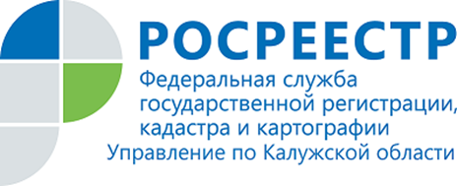
ПРЕСС-РЕЛИЗ
17.09.2020
Калужский Росреестр в соцсетях
Управление Росреестра по Калужской области приглашает жителей региона присоединиться к аккаунтам ведомства в социальных сетях.
Управление размещает публикации и репосты в крупнейших социальных сетях: Вконтакте, Facebook, Одноклассники, Instagram.
Здесь калужанам и жителям других регионов РФ предоставляется полезная и актуальная информация о деятельности и госуслугах Росреестра, в частности о деятельности Управления Росреестра по Калужской области, также возможность узнавать последние и свежие новости Росреестра и Управления, новости недвижимости, события и мероприятия, новое в законодательстве.
На страницу Управления Росреестра по Калужской области в соцсетях можно подписаться по ссылкам:
https://www.instagram.com/rosreestr40/
https://vk.com/id547506207
https://www.facebook.com/profile.php?id=100037662336373
https://ok.ru/profile/590106955071

Об Управлении Росреестра по Калужской области
Управление Федеральной службы государственной регистрации, кадастра и картографии (Росреестр) по Калужской области является территориальным органом федерального органа исполнительной власти, осуществляющим функции по государственной регистрации прав на недвижимое имущество и сделок с ним, землеустройства, государственного мониторинга земель, а также функции по федеральному государственному надзору в области геодезии и картографии, государственному земельному надзору, надзору за деятельностью саморегулируемых организаций, организации работы Комиссии по оспариванию кадастровой стоимости объектов недвижимости. Осуществляет контроль за деятельностью подведомственного учреждения Росреестра - филиала ФГБУ «ФКП Росреестра» по Калужской области по предоставлению государственных услуг Росреестра. Исполняющая обязанности руководителя Управления Росреестра по Калужской области – Людмила Димошенкова.
http://rosreestr.ru/
Контакты для СМИ: +7(4842) 56-47-85 (вн.123), 56-47-83

